BACCALAURÉAT PROFESSIONNEL
MAINTENANCE DES VÉHICULES

Option B : Véhicules de Transport Routier

SESSION 2024

ÉPREUVE E2

ANALYSE PRÉPARATOIRE À UNE INTERVENTION

Durée : 3 heures Coefficient : 3

DOSSIER RÉPONSES



PARTIE 1 : RÉCEPTIONNER LE VÉHICULE ET PRÉPARER
L’ENTRETIEN PÉRIODIQUE

Réponse n°1 :
Marque | Modèle | Date de 1ère mise en circulation | Kilométrage du véhicule | Norme de dépollution
Type de BV | N° VIN | Immatriculation | Type moteur | Type de Step

Réponse n°7 :

Quantité d’huile : ……………………………………………………………………………………………..

Périodicité de remplacement :
 | Nom | référence |  |  | Nom | référence
X | Courroie de transmission + kit tendeur | 7421030305 |  |  | Filtre à air de climatisation
 | Joint de vidange |  |  |  | Tamis du dessiccateur d’air
 | Filtre à carburant |  |  |  | Huile moteur Maxeon CRX ECO 10W30
 | Préfiltre carburant |  |  |  | Liquide de refroidissement
 | Huile ralentisseur Longevia BZV ECO 75W-80 |  |  |  | Filtre à air
 | Huile boîte de vitesse Longevia BZV ECO 75W80 |  |  |  | Ensemble d’arbre de transmission
 | Pompe à eau |  |  |  | Pompe à huile

En kilomètres : …………………………………....................................................................................
En mois : …………………………………...........................................................................................
En heures : …………………………………..........................................................................................
En consommation de carburant en litres: …………………………………….......................................

Réponse n°8 :

Réponse n°12 :

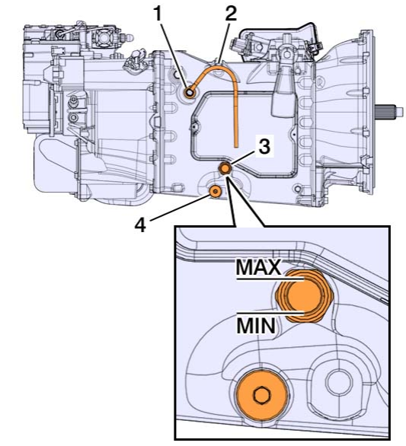
- La boîte de vitesses

Pièce | Fonction
4
1
3

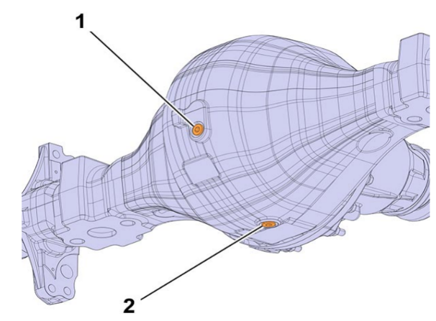
- Le pont

Pièce | Fonction
1
2

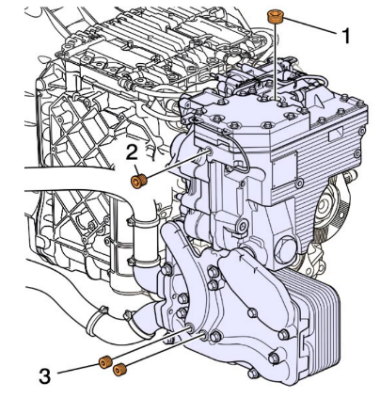
- Le ralentisseur

Pièce | Fonction
1
2
3

Réponse n°14 :

Lettre et numéro | Élément
Exemple : a1 | Courroie(s) moteur
 | Filtre à air
 | Huile boite de vitesses
 | Huile moteur

Réponse n°15 :

Nom des pièces | Déchet industriel banal DIB | Déchet industriel dangereux DiD
Huile moteur usagée
Huile de boite de vitesses usagée
Filtre à air
Filtre à huile
Chiffons souillés
Joint de bouchon de vidange
Huile de pont
Filtre à gasoil

PARTIE 2 : ÉTUDIER LE SYSTÈME POUR PRÉPARER LE DIAGNOSTIC

Réponse n°17 :

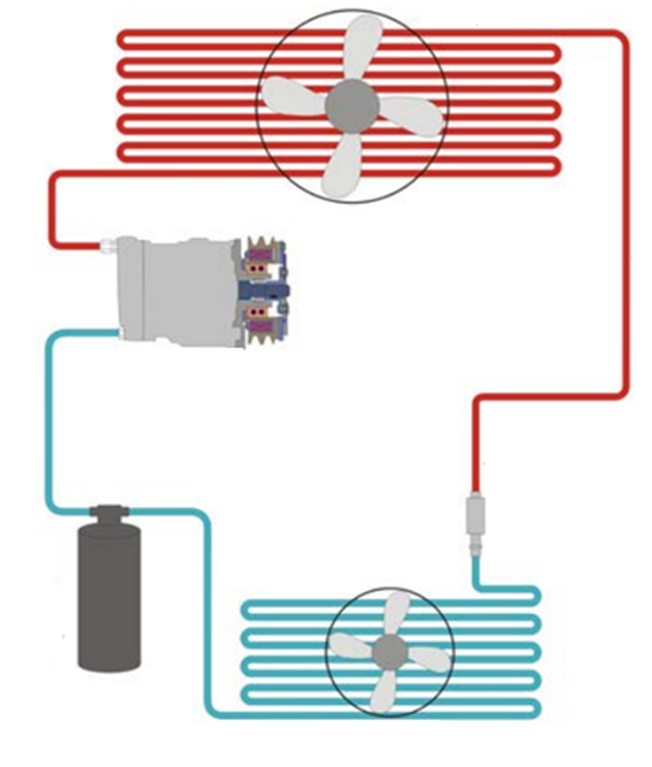

Liquide
Vapeur

Réponse n°18 :
Éléments | Fonction
Compresseur
Condenseur | Transformer le fluide gazeux en liquide
Accumulateur-déshydrateur
Orifice calibré FOT
Évaporateur | Refroidir l’air de l’habitacle
Moto-ventilateurs | Augmenter le débit d’air au travers du radiateur et du condenseur
HVAC

Réponse n°20 :

Contrôles | Matériel utilisé | Conditions de test d’efficacité
Température de l’habitacle | Thermomètre en sortie de bouche de ventilation

PARTIE 3 : RASSEMBLER LES INFORMATIONS EN VUE DU DIAGNOSTIC

Réponse n°22 :

Calculateur | Type de communication | Protocole | Calculateur ou élément
(Exemple)→CCM | Multiplexé | LIN | Capteur de buée (DEFS)
CIOM |  |  | CCM
CCM |  |  | Embrayage du compresseur
CCM |  |  | CCP

Réponse n°23 :

ENTRÉES SORTIES

Calculateur de climatisation (CCM)
Régulateur du Pulseur d’air
Ex : Capteur de température extérieure

Réponse n°27 :

A170A : CCP

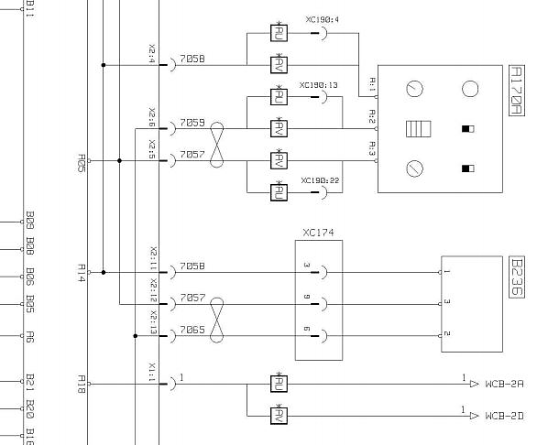

Numéro du fil defectueux
Nom des 2 pins sur la ligne

A34B : CCM

PARTIE 4: PRÉPARER LA MAINTENANCE CORRECTIVE
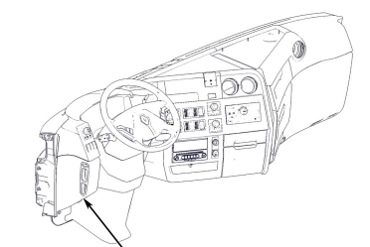
Réponse n°28 :

Réponse n°29 :
